Membuat CRUD menggunakan mysql , bootstrap,css

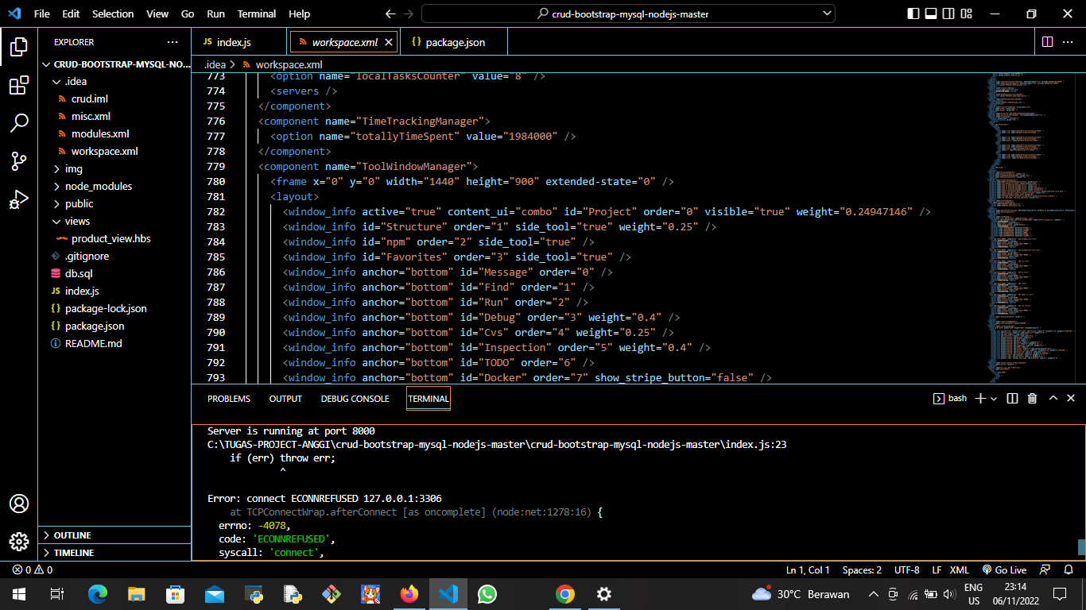

PROSES PENGKONEKSIAN PADA MYSQL

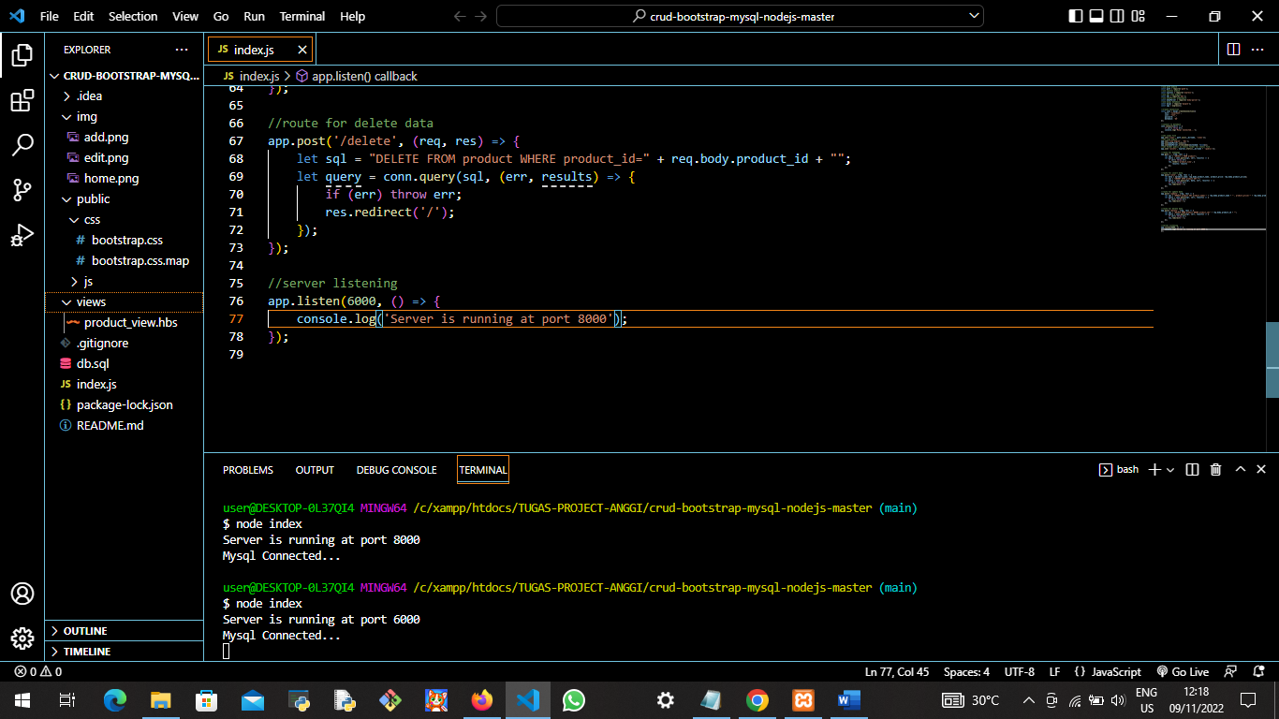

TABEL PRODUCT PADA DATABASE MYSQL

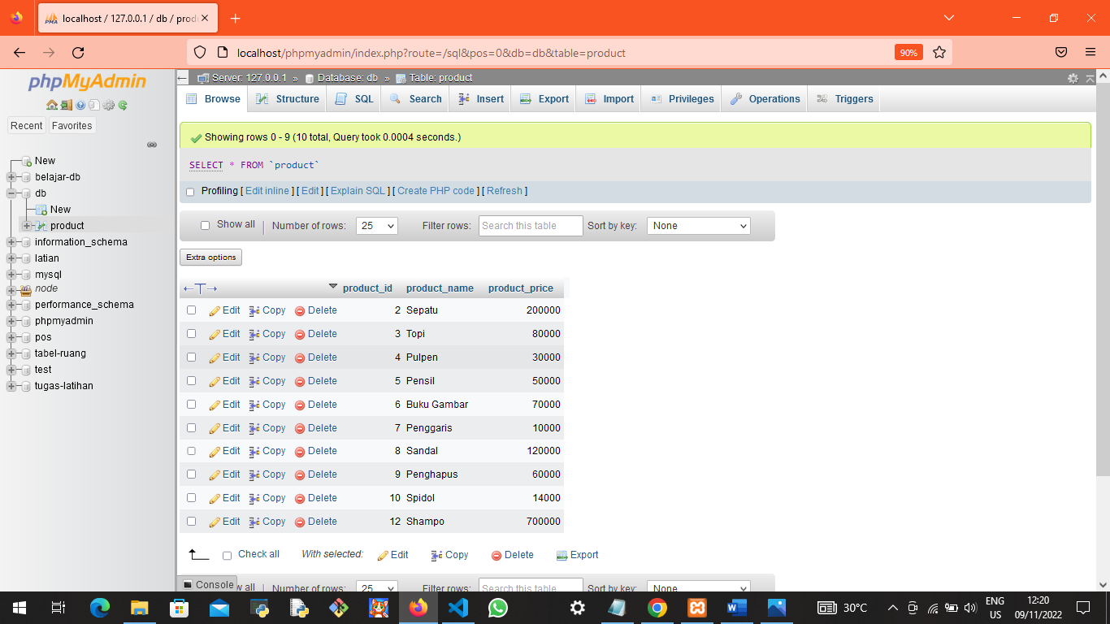

HASIL AKHIR DATABASE

